保卫家园
修改时间 | 修改内容 | 修改人
2015-8-12 | 创建文档 | 胡慧俊

目录
一、 保卫家园任务 2
1、 任务接取入口 2
2、 接取任务 2
3、 任务规则 2

- 保卫家园任务
- 任务接取入口
- 在挂机界面可以接取“保卫家园”任务
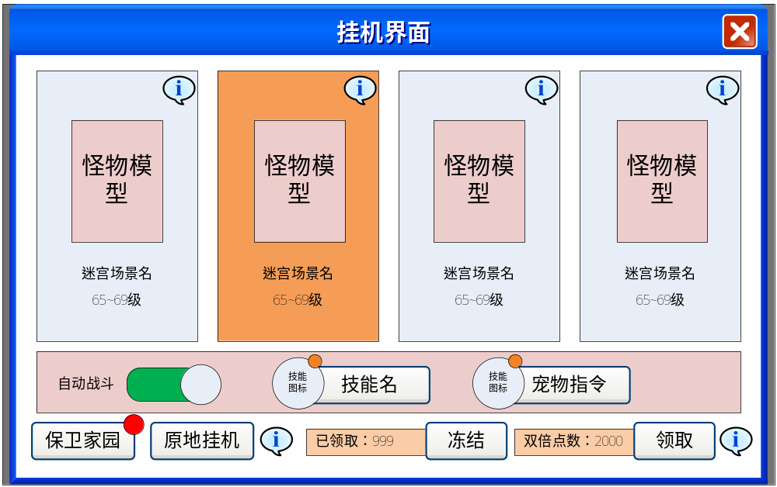
- 未接取任务时按钮右侧和主界面“挂机”按钮上都显示红色提示点
- 已接取任务或任务做完时，“保卫家园”按钮灰化，已接任务时点击按钮提示“你已经接取了保卫家园任务了”，任务已做完时点击提示“你今天的保卫家园任务已经用完，明天再来吧”
- 接取任务
- 成功接取任务给予提示“成功领取保卫家园任务”
- 在任务跟踪显示此任务跟踪条信息
- 任务规则
- 任务每日一次，完成任务时计次；放弃任务不计次可再次接取。
- “保卫家园”为杀怪任务，击杀200只任意怪物
- 师门巡逻、抓鬼、玩法怪物、暗雷怪物等任意怪物都计数
- 玩家必须与自己的好友组队进行刷怪,才可以获得任务计数,否则任务不计数.
- 任务寻路时根据玩家当前等级匹配挂机地图进行寻路，点击任务寻路时跳转至相应场景
- 完成任务时自动交付任务，获得任务奖励。

